** IB DP1 2022-2023**

**Devoir de biologie 1H**

**Thème 1 Unités 1&2**

**1 – Du plus grand au plus petit : Si 1 correspond à Organisme, > signifiant constitué de, remplacez les chiffres par les noms qui conviendraient : 1 > 2 > 3 > 4 (1,5pt)**

**2 - Recopier l’affirmation et répondre par Vrai ou Faux puis la corriger si elle est fausse (3,5pts) a) – Le calibre d’un microscope détermine le grossissement de l’objet au microscope optique. b) – L’expérimentateur doit régler l’intensité lumineuse avant d’observer au microscope électronique c) – Les procaryotes ont un cytoplasme clair avec une molécule d’ADN mais ne possèdent pas de noyau.**

**3 – Les Eucaryotes ont leur cytoplasme compartimenté, quels sont les 4 avantages qu’ils tirent de cette forme de structure ? (3pts)**

**4 –Les cellules souches ont des propriétés qui en font l’un des domaines de recherche les plus actifs en biologie et en médecine, pourquoi ? (2pts)**

**5 – Le document Là représente un élément d’un être vivant vu au microscope optique au gr 6OX.**

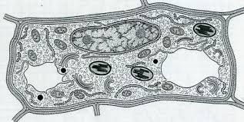

**a) – Identifiez-le puis annotez-le. (3pts)**

**b) – Calculez sa taille réelle si 1 cm correspond à 10-7 micromètre. (1pt)**

**c) – Dessinez cette cellule telle qu’elle apparaitrait au microscope optique au Gr 40X (1,5pt)**

**5 – Ce document est une observation du document vu à la question 4 au microscope électronique.**

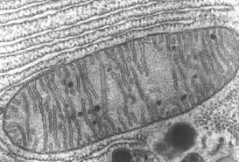

**a) – Identifiez les 2 organites bien visibles et annotez-les. (2 ,5pts)**

**b) – Décrivez leur organisation et leurs fonctions. (3pts)**